Lundi 8 juin 2020 - CE2
Temps estimé | Matière | Sujet | Matériel nécessaire | Déroulement
5 min | Corrections | Corrections | Sur le site | Si tu ne fais pas parti.e tu groupe B, corrige tes exercices de lundi et mardi dans ton cahier du jour au crayon vert.
10 min | Rédaction | Jogging d’écriture | Cahier d’écrivain | Ecris la date puis la consigne en noir :  “Tu te réveilles et tu mesures 1 centimètre. Raconte.”  Rédige ton jogging d’écriture.
5 min | Calcul mental | Top chrono « tables de multiplication » | Minuteur (1min)  Cahier bleu | Tu peux soit imprimer le Top chrono, soit le compléter directement, soit le recopier. A toi, de choisir ce qui est le plus facile pour toi !  Revois tes tables de x1 à x10.  Au bas du tableau, tu trouveras le top chrono n°8 à compléter.   Fais le Top chrono n°8.  Corrige-toi ensuite avec la calculatrice ou le cahier bleu.
5 min | Problèmes | Problème du jour | Cahier de problèmes | Ecris la date, recopie puis résous ce problème :  Une voiture et un scooter valent ensemble 30 589€. La voiture coûte 19 996€.  Quel est le prix du scooter ?
5 min | Calcul | Opérations du jour | Cahier du jour | Présente ton cahier du jour avec la date et le titre « Opérations du jour ».  Pose et calcule : 96 324 + 45 720 = 9 853 – 4 905 =  3 564 x 5 672 x 47 =  Corrige-toi ensuite avec la calculatrice
10 min | Orthographe | Les mots invariables | Cahier rouge  Série n°26 + fiche d’exercices en bas du tableau  Ou dans le cahier rouge et le cahier du jour pour le groupe B). | Si tu peux imprimer, tu trouveras en bas de la page la liste de mots de cette semaine à imprimer et à coller dans le grand cahier rouge.  Si tu ne peux pas imprimer, ce n’est pas grave ! Copie les mots dans ton grand cahier rouge, partie orthographe. Voici les mots :  aujourd'hui, cela, dedans, déjà, hier, jamais, près, presque, rien, soudain, souvent, tard, tout à coup, trop  Entraine-toi à écrire les mots. Pour cela, découpe 14 étiquettes puis écris les mots dessus. Mémorise les mots écrits sur tes étiquettes. Quand tu es prêt.e, retourne une étiquette puis écris le mot sur une feuille ou épelle-le à un adulte. Retourne l’étiquette pour vérifier l’orthographe du mot. Fais un tas d’étiquettes avec les mots réussis et un tas avec les mots incorrects. L’objectif est d’avoir qu’un tas de mots correctement orthographiés.
15 min | Numération | Révisions en numération | Cahier du jour  Manuel de maths  Leçons N1 à N6 | Présente ton cahier du jour avec le titre « Nombres » puis fais les exercices n° 17-18-19 p34-35. Pense à écrire les consignes en noir, à mettre le n° de l’exercice dans la marge et à séparer les exercices par un trait de 5 carreaux à 5 carreaux de la marge.
10 min | Lexique | Les registres de langue | Leçons L11  Fiche | Revois ta leçon L11 puis fais la fiche d’exercices qui se trouve sur le site de l’école ou dans la pochette bleue pour le groupe B
5 min | Poésie | Poésie | Cahier de poésie | Continue à apprendre ta poésie sur le thème du jour et de la nuit. Récitation le 11 juin.
20 min | Grammaire | Les adjectifs | Cahier du jour | Présente ton cahier du jour avec le titre « Grammaire », écris la consigne en noir puis fais l’exercice.  Recopie le texte, souligne les adjectifs et relie-les aux noms qu’ils qualifient.  Un bon feu flambait dans la cheminée. Un épais tapis rouge se déployait sur le sol. Devant le feu se trouvait une chaise pliante.  À côté, sur une petite table étaient disposés sur une nappe blanche des petits plats. Sur son lit, elle aperçut des couvertures neuves et un drap blanc.
5 min | Lecture | Lire et comprendre | Le prix des Incorruptibles | Commence à relire l’album Le cerf-volant de Toshiro Groupe B : déjà fait  https://fr.calameo.com/read/00600496263a29d086ba0?authid=yAZx2dq0LK4q
30 min | Lecture | Lire et comprendre | Le loup qui voyageait dans le temps  2 dossiers sur le site à imprimer | Groupe B : déjà fait  Lis le chapitre 1 puis réponds aux questions p1 et p2.

En option :

20 min | Informatique | Traitement de texte | Ordinateur  Cahier d’écrivain | Si tu as la possibilité, tape sur un logiciel de traitement de textes (Word, ...) ton jogging d’écriture d’aujourd’hui et envoie-le moi par mail.
15 min | Calcul | Les tables de multiplication | Internet | Revoir les tables de multiplication en fonction de tes besoins.  https://www.tablesdemultiplication.fr/spuq-ballons.html
25 min | Anglais | Révisions :  Les nombres de 1 à 20 | Internet | Logiciel éducatif : Copie et colle le lien : https://www.logicieleducatif.fr/college/anglais/vocabulaire-anglais-nombres-de-1-a-20.php

Mardi 9 juin - CE2
Temps estimé | Matière | Sujet | Matériel nécessaire | Déroulement
10 min | Rédaction | Jogging d’écriture | Cahier d’écrivain | Ecris la date puis la consigne en noir :  « Tu trouves un coquillage magique. Raconte. »  Rédige ton jogging d’écriture.
5 min | Calcul mental | Connaître les relations entre 5, 10, 15, 25, 30, 60, 50 et 100 | Feuille  Dossier calcul mental pour le groupe B | Sur une feuille, reproduis rapidement le tableau puis réponds :  ❶ le double de 50❷ 4x25❸ 10x10❹ 3x15❺ le double de 15❻ le double de 100❼ la moitié de 100❽ la moitié de 60❾la moitié de 30❿la moitié de 200
5 min | Problèmes | Problème du jour | Cahier de problèmes | Ecris la date, recopie puis résous ce problème :  Dans un magasin, un employé vient de ranger 36 boîtes pesant chacune 750g.  Quelle masse totale, en kg, a-t-il dû déplacer ?
10 min | Orthographe | Les mots invariables | Cahier rouge  Cahier du jour  Fiche en bas du tableau | Continue à apprendre les mots avec tes étiquettes (Série n°26) puis fais la fiche d’orthographe.
5 min | Calcul | Opérations du jour | Cahier du jour | Présente ton cahier du jour avec la date et le titre « Opérations du jour ».  Pose et calcule :  85 437 + 97 140 = 9 634 – 6 547 =  6 347 x 8 = 852 x 59 =  Corrige-toi ensuite avec la calculatrice
20 min | Géométrie | Reconnaitre les axes de symétrie | Cahier bleu  Dossier symétrie | Revois GEOM8 puis fais les pages 8-9-10 (finir le dossier)
20 min | Grammaire du verbe | Conjuguer au présent, au futur et à l’imparfait | Cahier du jour | Présente ton cahier du jour avec le titre « Grammaire du verbe ». Fais l’exercice suivant.  Réécris les phrases suivantes en conjuguant les verbes entre parenthèses au présent, au futur et à l’imparfait.  Le garage de notre maison (être)très grand, il y (avoir) un établi dans le fond, mon père (être) très bricoleur. Tous ses outils (être) sur le mur au-dessus de l’établi.
5 min | Lecture | Lire et comprendre | Le Prix des Incorruptibles | Termine la lecture de l’album du Cerf-volant de Toshiro :  https://fr.calameo.com/read/00600496263a29d086ba0?authid=yAZx2dq0LK4q  Quel passage du livre as-tu préféré ? Groupe B : déjà fait
5 min | Poésie | Poésie | Cahier de poésie | Continue à apprendre ta poésie sur le thème du jour et de la nuit. Récitation le 11 juin.
5 min | Lecture | Lire à voix haute et à voix basse | 1 livre de ton choix | Lis environ 10 lignes à voix haute après les avoir préparées puis lis la suite à voix basse.

En option :

20 min | Informatique | Traitement de texte | Ordinateur  Cahier d’écrivain | Si tu as la possibilité, tape sur un logiciel de traitement de textes (Word, ...) ton jogging d’écriture d’aujourd’hui et envoie-le moi par mail.
15 min | Calcul | Les tables de multiplication | Internet | Revoir les tables de multiplication en fonction de tes besoins :  https://www.tablesdemultiplication.fr/spuq-ballons.html
10 min | Chant | Chant | Cahier de chants  Internet | Revois les chants « Corona Minus » et « Et demain »  https://www.youtube.com/watch?v=0MHnjZ0qvbw  https://www.youtube.com/watch?v=eY803uik2BY
25 min | Anglais | Révisions :  Les couleurs | Internet | Logiciel éducatif : Copie et colle le lien :  https://www.logicieleducatif.fr/college/anglais/anglais-les-couleurs.php

Date : ….............................. 20 calculs en 1 minute ! n°⑧

3 x 7 = ____ 4 x 6 = ____ 9 x 5 = ____ 4 x 9 = ____ 3 x 4 = ____
7 x 9 = ____ 8 x 4 = ____ 8 x 6 = ____ 3 x 8 = ____ 7 x 7 = ____
8 x 2 = ____ 9 x 8 = ____ 9 x 9 = ____ 1 x 9 = ____ 2 x 9 = ____
9 x 5 = ____ 7 x 3 = ____ 9 x 10 = ____ 3 x 3 = ____ 6 x 4 = ____
Réussites : …...../ 20

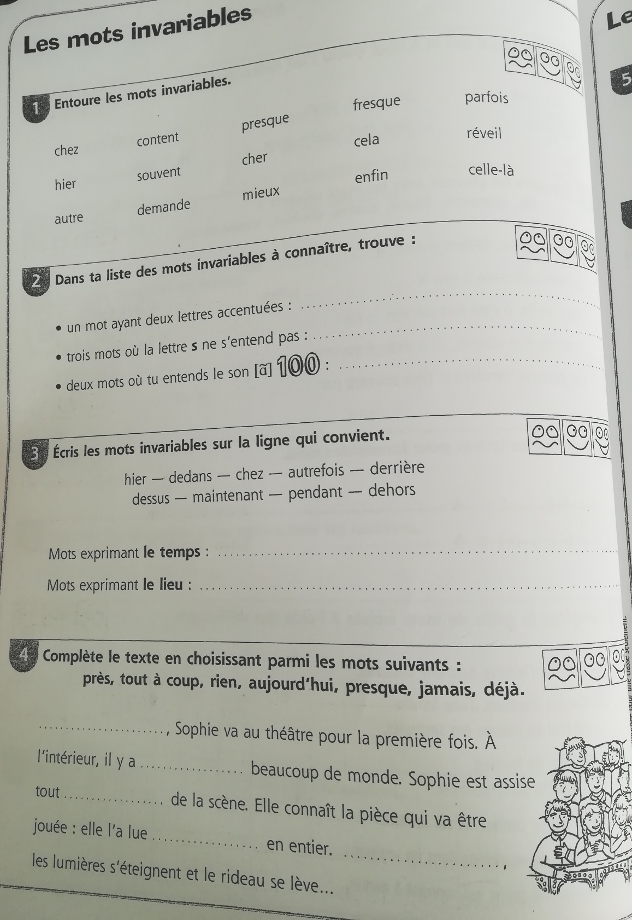
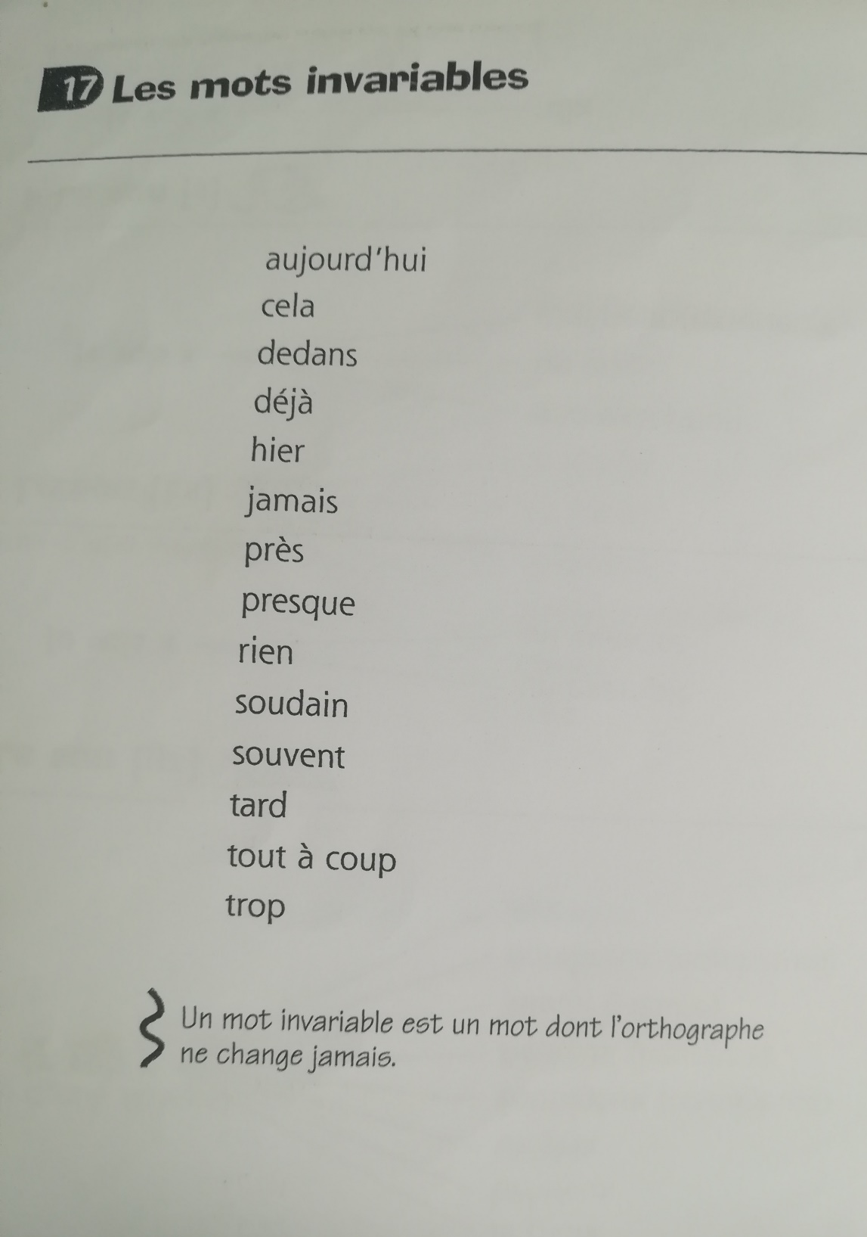
26

